**LAPORAN PBO**

**POLIMORFISME CONTOH**



Nama : Maftuh Ahmad Naufal

Kelas : XII-RPL

**SMK NEGERI 1 PURWOSARI**

**REKAYASA PERANGKAT LUNAK**

1.) BANGUN DATAR

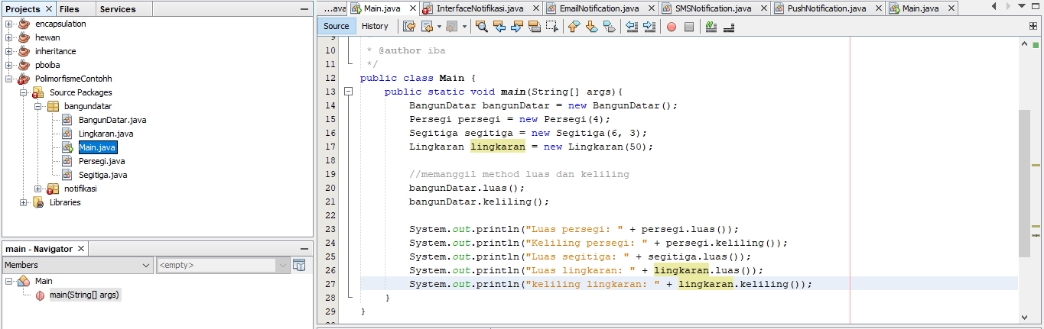

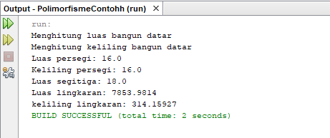

2.) NOTIFIKASI

